第十四届民间文化青年论坛（第二季）2017年会
暨第十二届民间文化青年论坛奖颁奖仪式
二号会议通知

本届论坛年会和民间文化青年论坛奖颁奖仪式将于2017年7月7日上午十点在新疆石河子市石河子大学举行，本届论坛主题为：文化多样性与网络时代的民俗学理论方法与实践。具体会议信息如下：
第十四届民间文化青年论坛（第二季）2017年会在2017年4月初启动第十二届民间文化青年论坛奖评奖活动。本届征文活动在2017年6月10日截止，共收到62篇应征论文。经11位评委的认真评选与讨论，共评选出第十二届民间文化青年论坛奖10篇和论坛特别奖1篇，其中前6篇颁发证书并提供每篇2000元人民币的奖金，后4篇和论坛特别奖只颁发获奖证书。（11篇获奖论文名单与评委姓名附后，获奖名单与评委在中国民俗学网上另行公布。报到路线图亦附后。）
一、主办单位：民间文化青年论坛
二、协办单位：中国民俗学会
三、承办单位：石河子大学文学艺术学院
石河子大学新疆非物质文化遗产研究中心
四、会议主题：文化多样性与网络时代的民俗学理论方法与实践
五、会议日程安排：2017年7月6日全天在石河子大学北区学苑宾馆一楼大厅会务组报到，7月7日会议研讨（上午开幕式、分组研讨，下午分组研讨），7月8日上午观看“文化部、教育部中国非物质文化遗产传承人群研修研习培训计划”·石河子大学项目成果展（哈萨克族毡绣布绣、维吾尔族枝条编织），参观兵团军垦博物馆，下午葡萄酒酿酒技艺考察，7月8日下午即可自行离会；有需要者，也可以于7月9号上午离会，酒店将提供服务至7月9日。论坛具体的会议手册与细节安排在报到当日提供给与会者。
六、会议地点：石河子大学北区学苑宾馆二层第一会议室
七、会议费用：参会人员往来交通费、住宿费用自理。会议用餐及葡萄酒酿酒技艺考察相关费用由会务组提供。
八、其他会议信息：会务组将为参会者提供盖有承办单位公章与民间文化青年论坛章的会议通知。本次会议将提供纸质年会论文集一本。本次论坛将邀请论文获奖者参会，并出席第十二届民间文化青年论坛奖颁奖仪式。论坛会务组已通过论坛邮箱于2017年6月21日向投稿者发出论坛正式通知，请以上作者按时报到参会。已参加本次征文但没有获奖的作者可以与会务组取得联系，欢迎投稿作者参加本次论坛会议，共同交流，促进民俗学科的发展。
九、会务联络人：
本届论坛召集人：吴新锋（石河子大学中文系副教授）
会务组总负责人：李钦曾，石河子大学新疆非遗研究中心执行主任
十、会议论文投稿与参会回执：
本次会议不接受纸质版论文投稿，提交论文和参会回执的截止时间延迟至2017年6月26日，请有意参会者在此之前将会议论文发至电子邮箱：mjwhqnlt2@163.com。
后续提交论文的参会者务必在2017年6月26号之前提交参会回执，以便进一步统计人数安排酒店住宿。
参会回执请寄往mjwhqnlt2@163.com（可在本页面底端下载2号通知及回执表）。

民间文化青年论坛第二季
（民间文化青年论坛代章）

第十四届民间文化青年论坛2017年年会会议回执
姓名 |  | 性别 |  | 民族
职称 |  |  | 职位
电话 |  |  | E-mail
单位
地址 |  |  |  |  | 邮编
住宿 | 单间（）双人标间（）：请勾选
参会论
文题目

附一：第十二届民间文化青年论坛奖
1.从蛮夷想象到妖魔建构——晚清西人食人传说初探
北京大学中文系，程梦稷（2015级博士研究生）
2.为了学问和事功——20世纪二三十年代民俗调查的多样实践及其意义
北京师范大学文学院，程浩芯（2016级硕士生）
3.“两家并一家”之传宗接代的另类解读——阴间与阳间的连结
华东师范大学民俗学研究所，沈燕（2016级博士生）
4.二十四节气在琉球的传播与演变
北京外国语大学日本学研究中心，徐仕佳（2014级硕士生）
5.民众日常交流实践中的个人叙事研究
山东大学文化遗产研究院，毛晓帅（2015级博士生）
6.重写全球民族想象：从英雄召唤类电子游戏说起
北京大学中文系，项蕾（2016级创意写作硕士生）
7.中国古代火神庙的空间分布规律及其原因探析
山东大学儒学高等研究院尼山学堂，杜凯月（2014级本科生）
8.九天玄女：作为信仰符号的伴生策略
北京大学中文系，陈姵瑄（2016级博士生、台湾籍）
9.“文化”场域的博弈与“遗产”价值的重构——基于彝族禳灾记忆遗产化案例的思考
华东师范大学民俗学研究所，吴薇（2016级硕士生）
10.圣王与神灵：宋金元时代的汤王形象及其演变
复旦大学历史地理研究中心，李梦圆（2016级硕士）
本届论坛特别奖：从原生样态到汉文改造——论“另类”阿凡提的显扬与隐没
复旦大学中文系，路童越（2017级硕士生）
附二：第十二届民间文化青年论坛奖评委名单 （以姓氏拼音为序）
1.刁统菊，山东大学（副教授）
2.李 牧，东南大学（讲师）
3.宋 颖，中国社会科学院（助理研究员）
4.孙正国，华中师范大学（教授）
5.吴新锋，石河子大学（副教授）
6.王 尧，北京师范大学（讲师）
7.宣炳善，浙江师范大学（副教授）
8.杨 秀，中国艺术研究院（副研究员）
9.张 勃，北京联合大学（研究员）
10.周福岩，辽宁大学（教授）
11.赵李娜，上海应用技术学院（副教授）

2017年6月23日
民间文化青年论坛第二季组委会
附三：石河子大学北区学苑宾馆暨兵团干部学院
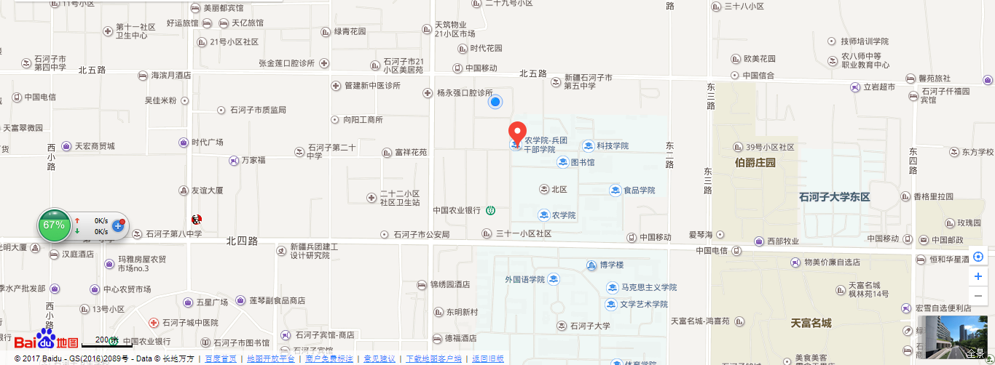

石河子市为绿洲新城，到达石河子市以后，打的到石河子大学北区（从北门进）学苑宾馆兵团干部学院，基本上没有司机不知道这个地方。
如果您乘机抵达乌鲁木齐地窝堡机场，可以在2号航站楼买到石河子的机场大巴专线（80元），到石河子后大巴终点停在天富饭店，下车后您打车9元左右即可到达；如果您做火车到乌鲁木齐的话，可以选择做火车或乌石快运大巴，费用大概在30-40元，两个半小时左右到石河子。
最后，参会者请扫描加群，随时咨询论坛会务事宜。

